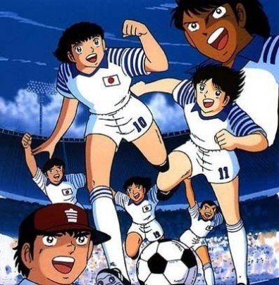

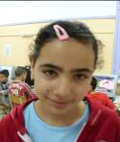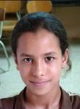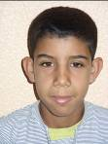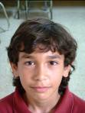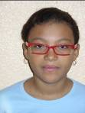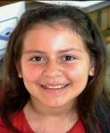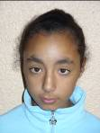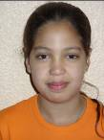

S O A E C A I I

Del CEIP Pau Vila de Terrassa

Em dic Souhayla Ammari
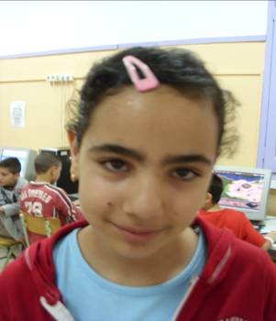

Tinc 10 anys.

Vaig a la classe de 5é A del CEIP Pau Vila de Terrassa .

Vaig néixer al Marroc. Vaig arribar el curs passat a Terrassa.

Sóc jove, alta i prima.

Tinc els cabells curts, ondulats, negres i una mica castanys.

Tinc els ulls normals i de color marró fosc.

Generalment sóc:

Simpàtica, neta, callada ,quieta, sincera, poruga, treballadora i generosa.

Sovint estic :

Alegra, contenta i atenta.
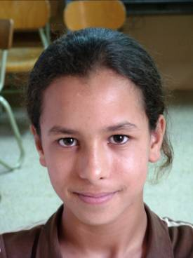

Em dic Ouafae Rouaz.
Tinc 11 anys.

Vaig a la classe de 6è. A del CEIP Pau Vila de Terrassa.

Vaig néixer al Marroc. Fa quasi dos anys que vaig arribar a Terrassa.

Sóc jove, alta i prima .

Tinc els cabells llargs ,ondulats, negres i castanys.

I els ulls petits i de color marró.

Generalment sóc simpàtica, neta, callada, quieta ,sincera, valenta, generosa i treballadora

Sovint estic
alegra ,contenta i atenta .

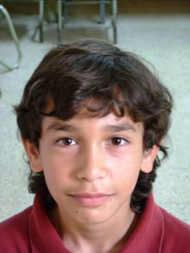

Em dic EL MONTACER BILLAH KAMEL

Tinc 11 anys.

Vaig a la classe de 6éA del CEIP Pau Vila de Terrassa.

Vaig néixer al Marroc. Fa quasi un any que vaig arribar a Terrassa.

Sóc jove alt i prim.

Tinc els cabells ondulats i castanys.

I els ulls petits i de color marró.

Generalment sóc:

Simpàtic, net , callat, quiet, sincer, valent , generós i treballador.

Sovint estic alegre , content i atent.

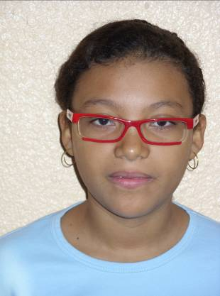
Em dic Irene Cecília Bravo Andrade
Tinc 11 anys.
vaig a la classe de 6è B del CEIP Pau Vila de Terrassa.
vaig néixer a Equador. Fa tres mesos que he arribat a Terrassa.
Sóc jove, alta i prima.
Tinc els cabells curts ondulats de color negre.
I els ulls marró fosc.
Generalment sóc:
Antipàtica, neta, callada, quieta, sincera, valenta, treballadora i generosa.
Generalment estic alegra, contenta i atenta

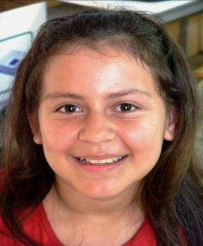

Em dic Andrea Flores.

Tinc 11 anys.

Vaig a la classe de 6è A del CEIP Pau Vila de Terrassa.

Vaig néixer a Bolívia.

Sóc jove, alta i prima.

Tinc els cabells ondulats i de color marró fosc.

I els ulls de color marró clar.

Generalment sóc.

simpàtica , neta , xerraire, moguda , sincera , generosa ,valenta i molt treballadora.

Sovint estic alegra , contenta i una mica distreta.

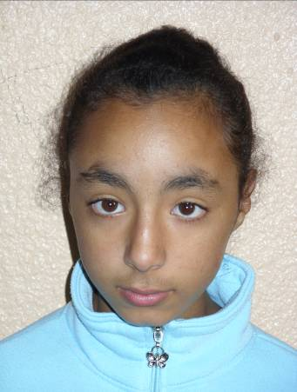

Em dic Imane Mouanya
Tinc 12 anys
Vaig a la classe de 6è B del CEIP Pau Vila de Terrassa..
Vaig néixer al Marroc. Fa un any que vaig arribar a Terrassa.
Sóc jove, prima i alta.
Tinc els cabells llargs, ondulats i negres.
I els ulls grossos i marrons.

Generalment sóc
Antipàtica, treballadora., neta, callada, quieta, sincera , poruga, i generosa.
Sovint estic trista, contenta i distreta..

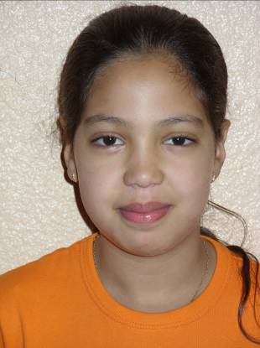
Em dic Imane Majdi
Tinc 11 anys
Vaig a la classe de 6èB del CEIP Pau Vila de Terrassa.
Vaig néixer al Marroc. Fa 9 mesos que vaig arribar a Terrassa.
Sóc jove, alta i prima.
Tinc els cabells llargs i castanys.
I els ulls grossos i de color marró.
Generalment sóc
Simpàtica, neta, xerraire , moguda, sincera, Poruga, treballadora i Generosa.
Sovint estic, Alegra, Contenta, i atenta.

